

ИНСТРУКЦИЯ

многофункциональной (9 функций)
электрической духовки 60см
из нержавеющей стали
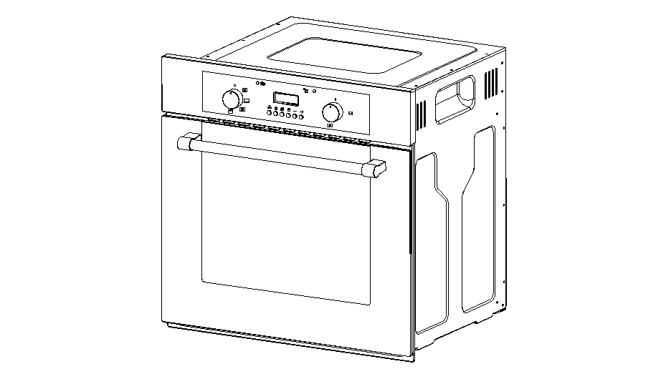

Безопасность окружающей среды
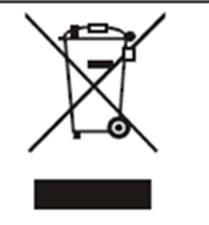

используемые упаковочные материалы являются экологически чистыми и легко перерабатываются

Данный духовой шкаф соответствует Европейским нормам безопасности 2002/96EC. Удостоверьтесь, что шкаф правильно установлен. Таким образом, Вы сможете избежать негативных последствий для Вашего здоровья и окружающей среды.

Шкаф не может быть использован как урна!
Нельзя выбрасывать шкаф, прошедший срок службы, просто как мусор. Его нужно переработать в соответствии с правилами безопасности окружающей среды.
- Упаковочные материалы являются безопасными для окружающей среды и могут быть легко переработаны

ВНИМАНИЕ!

Ваша безопасность имеет первостепенное значение для нашей компании. Инструкция содержит важную информацию по безопасной установке и эксплуатации духового шкафа. Пожалуйста, прежде всего, прочтите внимательно инструкцию. Не выбрасывайте инструкцию в течение всего периода использования духового шкафа.

ПРАВИЛА ТЕХНИКИ БЕЗОПАСНОСТИ
Внимание!
Внимательно прочитайте инструкцию по эксплуатации духового шкафа перед его использованием.
Духовой шкаф предназначен для приготовления пищи исключительно в бытовых условиях.
Общая информация
Этот прибор предназначен для домашнего использования в бытовых условиях и может быть встроен в стандартный кухонный шкаф.
ВАЖНО: вся прилегающая мебель и компоненты/ материалы, используемые при установке духового шкафа, должны выдерживать температуру минимум на 85 ° С выше среднекомнатной температуры, в которой они установлены.
В частности, определенные типы виниловых обоев или ламинированная мебель кухни склонны к тепловому повреждению или изменению цвета при несоблюдении рекомендуемой температуры
.
Покупатель полностью несёт ответственность за любой ущерб, причиненный прибором, установленным с нарушением данного температурного режима, или вызванный размещением мебели к духовому шкафу ближе, чем на 4 мм.

Прежде, чем использовать духовой шкаф в транспортных средствах, предназначенных для отдыха (семейные автофургоны и т.д.), пожалуйста, также прочтите внимательно инструкцию по технике безопасности и установке.
Использование данного духового шкафа в иных целях или в неправильном температурном режиме влечет за собой снятие Гарантии, а так же отказ от рассмотрения претензии.
Ваш новый духовой шкаф гарантированно защищён от электрических и механических дефектов при соблюдении правил и условий его использования, которые указаны в Гарантии.
Ремонт духового шкафа может быть осуществлен только в специализированных сервисных центрах, а так же их уполномоченными сервисными агентами.
Инструкция по технике безопасности
Данный духовой шкаф соответствует Европейским нормам безопасности. Мы хотим подчеркнуть, что это соответствие не отрицает тот факт, что поверхности духового шкафа останутся горячими в процессе использования и сохранят тепло после окончания использования.
Этот духовой шкаф не предназначен для использования лицами (включая детей) с ограниченными физическими или умственными способностями, а также лицами не имеющие опыта и знаний по его использованию, если только они не прошли инструктаж и не используют данную технику под наблюдением человека, отвечающего за безопасность использования.

Во время эксплуатации духовой шкаф нагревается. Не дотрагивайтесь до нагревательных приборов, расположенных внутри шкафа!

Средства для отключения шкафа должны быть установлены в проводке согласно правилам безопасности.

Если электропровод шкафа повреждён, он должен быть заменён производителем или агентом сервисного центра.

ВНИМАНИЕ: Этот духовой шкаф нагревается во время использования. Он не предназначен для использования детьми моложе 8ми лет и лицами с ограниченными физическими или умственными способностями, а также лицами не имеющие опыта и знаний по его использованию, если только они не прошли инструктаж и не используют данную технику под наблюдением человека, отвечающего за безопасность использования. Дети не должны играть с компонентами духового шкафа! Чистка шкафа не может осуществляться детьми без надзора со стороны взрослых людей.
Безопасность детей

- Держите детей вдали от нагретого духового шкафа.
- Дети, находящиеся на кухне во время использования шкафа, должны быть всегда под присмотром взрослых.

ОБЩИЕ ИНСТРУКЦИИ

Этот духовой шкаф не предназначен для использования лицами (включая детей) с ограниченными физическими или умственными способностями, а также лицами не имеющие опыта и знаний по его использованию, если только они не прошли инструктаж и не используют данную технику под наблюдением человека, отвечающего за безопасность использования.

• Не ставьте тяжелые предметы на дверцу духовки и не опирайтесь на нее, когда она открыта, так как это может привести к повреждению петли дверцы духовки.
• Не оставляйте нагретое масло или жир без присмотра, так как это ведёт к риску возникновения пожара.

Не размещайте противень для выпекания в глубине основания духовки.
• Электрическая арматура или кабели должны быть вдали от нагретого шкафа.
• Не используйте шкаф для обогрева комнаты, для сушки одежды.
• Не устанавливайте шкаф рядом с занавесками или мягкой мебелью.
Чистка духового шкафа
Чистка духовки должна осуществляться на регулярной основе.
Следует проявлять осторожность во время проведение процедуры чистки.
ВАЖНО: шкаф должен быть отключен от сети перед процедурой чистки.

Установка
Кухня должна быть сухой и хорошо проветриваемой, с установленной вентиляцией.
Этот шкаф должен быть правильно установлен квалифицированным специалистом, строго в соответствии с инструкциями производителя.
Мы не несем ответственности за причинение вреда или ущерба, человеку или имуществу, в результате ненадлежащего использования или установки данного шкафа.
Тепло, пар и влаги будут созданы во время использования устройства, позаботьтесь, чтобы избежать травм, обеспечить помещение хорошим проветриванием. Если шкаф будет использоваться в течение длительного периода времени, то дополнительная вентиляция может потребоваться.
Пожалуйста, проконсультируйтесь с вашим квалифицированным установщиком, если вы сомневаетесь в том, какая вентиляция вам потребуется
Размещение шкафа
Убедитесь, что отверстие, в которое Вы будете устанавливать духовку, соответствует тем размерам, которые приведены в диаграмме выше.
Духовка должна быть установлена в корпус с вентиляционным вырезом, как показано в разделе "Требования к Вентиляции" на следующей странице.
Убедитесь, что за задней панелью техники отсутствует другая мебель
Убедитесь, что духовка надежно закреплена в корпусе вашей мебели. Крепление духовки к корпусу мебели осуществляется при помощи четырех винтов. Они должны быть привинчены через духовку и корпус вашей мебели.
Декларация Соответствия.
Техника соответствует европейским стандартам 89/336/EEC, 93/68/EEC, 73/23/EEC и последующих пересмотров и "RoHS" директивы 2002/95/CE.
Производитель заявляет, что духовка построена с использованием сертифицированных материалов и требует устройства, устанавливаемого в соответствии с действующими стандартами.
Директива RoHS расшифровывается как "ограничение использования определенных опасных веществ в электрическом и электронном оборудовании". Эта директива запрещает размещение на рынке ЕС в новом электрическом и электронном оборудовании, содержащие более установленных уровней содержания свинца, кадмия, ртути, шестивалентного хрома, полибромированных бифенилов (PBB) и полибромированных дифенил (PBDE) антипиренов.

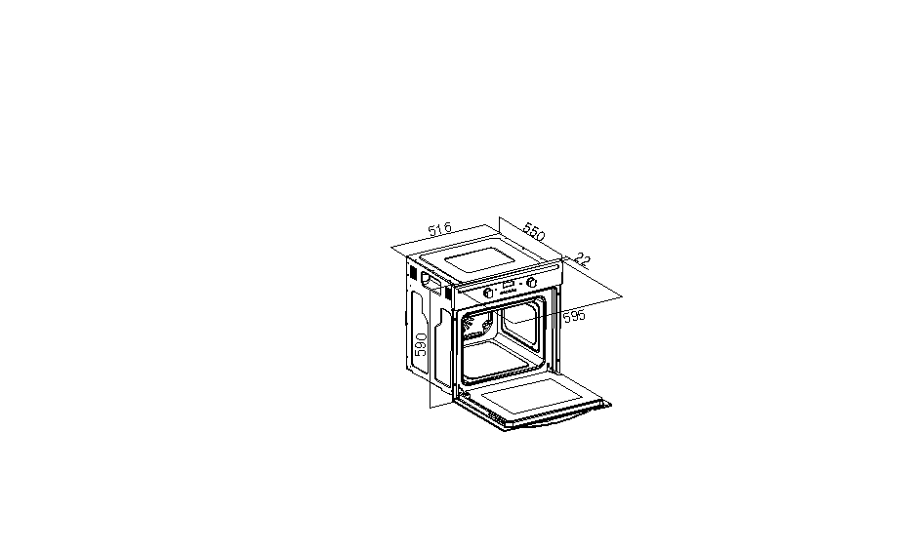
Характеристики
Размеры
Высота: 590 мм
Ширина: 595 мм
Глубина: 550 мм
9 функций
Духовка вместимость: 57 литров
Гриль с термостатом
Охлаждающий вентилятор
Тангенциальный вентилятор охлаждения установлен внутри этого шкафа, чтобы сделать внутреннюю температуру духовки и поддерживать стабильную температуру нижней ее части. После использования вентилятора духовка будет работать, пока она не станет достаточно охлажденной.
Электрические параметры
Номинальное напряжение: 220-240В переменного тока частотой 50 Гц
Подключение питания: 13 А (двухполюсный выход с 3 мм разрывом контакта)
Максимальный вход:
<220V 2150W> <230V 2400W> <240V 2550W>
Сетевое питание: 3х1,5мм²
Освещение духовки: 25 W/300 ° C винтового типа пигмей

Панель управления
9 функции духовки панели управления:
1) переключатель функций духовки
2) программист духовки / таймер
3) ручка управления термостата
4) световой индикатор питания
5) операционной свет работы духовки
6) кнопка "минутного таймера"
7) кнопка таймера "длительность"
8) кнопка таймер "конец"
9) кнопка таймера "ручное управление"
10) кнопка таймера "минус"
11) кнопка таймера "плюс"

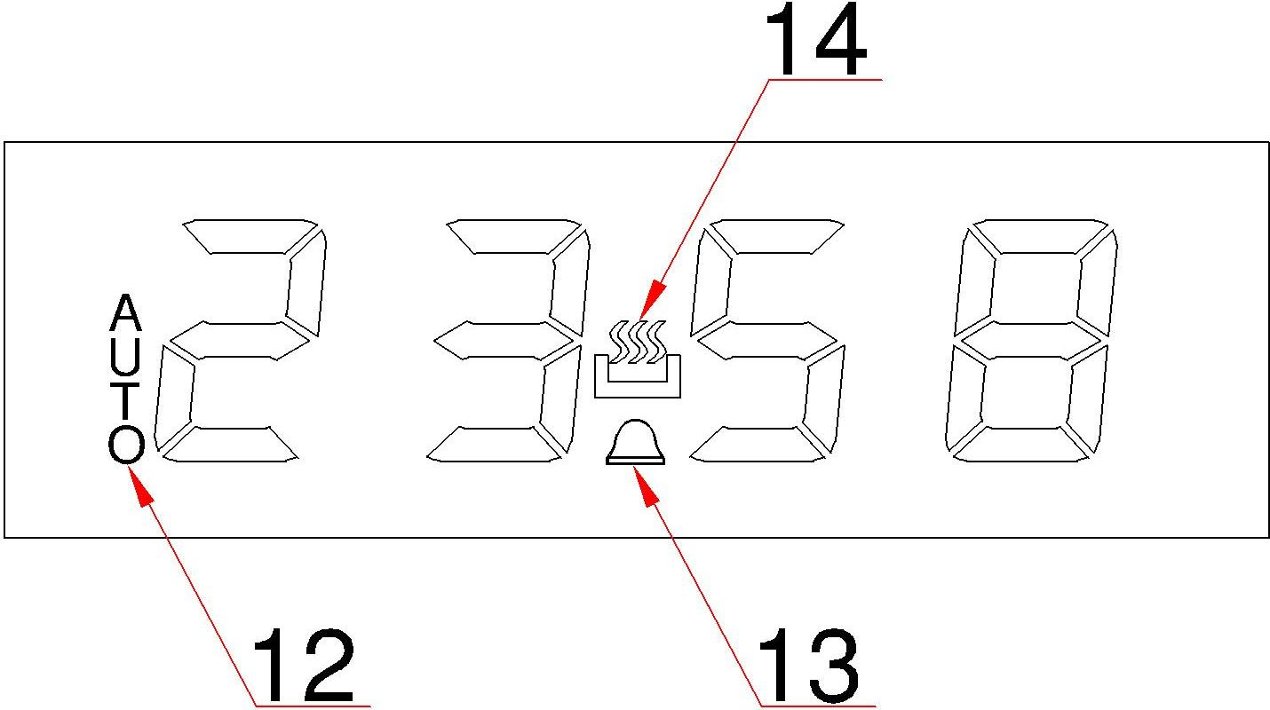
Программист / дисплей таймера

12) "Авто" функциональный символ
13) "Таймер минутный" символ
14) "Ручное управление" символ.
Настройка и использование программист печи / таймер
Выбор - «ручной режим» работы
После подключения Вашего духового шкафа к сети питания в первый раз, цифры на дисплее таймера будут мигать. Прежде, чем Вы можете выбрать функции приготовления пищи или установить температуру, вы должны установить "ручной режим".
• Чтобы выбрать ручной режим работы, нажмите кнопку "ручного управления" - кнопка (9) на панели управления.
Установка времени суток
После установки духовки в ручном режиме, вы должны также установить время суток.
После нажатия "ручное управление" кнопки (9), используйте "минус" кнопки (10) и «плюс» кнопки (11) для установки времени, которое появляется на дисплее. После того, как дисплей покажет правильное время, отпустите кнопки «минус» и «плюс». Через несколько секунд времени будет установлено время на дисплее, и вы сможете использовать вашу печь.
Таймер
Только минутный таймер может использоваться с функцией размораживания духовки. Любые другие настройки таймера не будут работать с функцией размораживания духовки.
Установка минут Функция таймера
Вы можете установить любое время на выбранной функции духовки. Вы можете установить период времени с помощью функции «минуты», и по истечении заданного времени прозвучит сигнал.
Нажав кнопку "минутного таймера" (6), на дисплее появится значение 00:00. Установите период времени обратного отчета таймера, который вы хотите задать, используя кнопки "минус" (10) и «плюс» (11).
Выставив нужное время обратного отсчета, отпустите кнопки «минус» или «плюс». Заданное время появится на дисплее (13) таймера.
После установки обратного времени отсчета, вы можете сократить или добавить время работы, используя кнопки "минус" или "плюс".
По истечении времени обратного отчета прозвучит сигнал. Сигнал можно выключить, нажав кнопку "Таймер минутный" (6).
Важно: после окончания работы программы духовка какое-то время остается нагретой. Если вы закончили приготовление пищи, то вам следует повернуть ручку функции термостата в положение 0.
Настройка длительности функции
Эта функция позволит вам установить обратный отсчет времени. Данная функция похожа на функцию «минутного таймера». После истечения времени обратного отсчета духовка автоматически отключается.
При помощи ручки термостата (3) установите необходимую температуру. Обозначение ручного режима (14) появится на дисплее.
Используйте переключатель (1) для выбора режима приготовления пищи.
После чего нужно установить продолжительность времени приготовления пищи.
Нажмите кнопку таймера "длительность" (7), на дисплее появится значение 00:00. Установите период время приготовления пищи, используя кнопки "минус" (10) и «плюс» (11).
После появления на дисплее нужного времени обратного отсчета, отпустите кнопку «минус» или «плюс». Обратный отсчет начнется незамедлительно, и слово AUTO появится на дисплее таймера.
После установки обратного времени отсчета, вы можете сократить или добавить время работы, используя кнопки "минус" или "плюс".
По истечении времени обратного отчета прозвучит сигнал, означающий выключение духовки. Слово АВТО начнет мигать на дисплее. Сигнал можно выключить, нажав кнопку "Таймер минутный"(6).
Вы можете перевести духовку в ручной режим работы, во время выполнения работы программы. Для этого необходимо нажать на кнопку "ручное управление", слово AUTO исчезнет с экрана дисплея и вместо него появится обозначение ручного режима.
Важно: Если вы не вернете ручку термостата духовки в положение 0, то духовка будет продолжать работать в заданной ранее функции.
Настройка функции «конец»
Эта функция аналогична функции «длительности», вместо выбора длительности периода времени, вы задаете время отключения духовки.
Установка температуры:
При помощи ручки термостата (3) установите температуру, которая вам потребуется. Обозначение ручного режима (14) появится на дисплее.
Выбранное положение функции ручки соответствует различным температурным режимам чтобы выбрать нужную температуру, вращайте ручку .Угол поворота потенциометра составляет 270 ℃. Между 90 ℃ ~ 270 ℃, в среднем, соответствует 50 ℃ ~ 250 ℃; ниже 50 ℃ будет отображать 50 ℃;. Выше 250 ℃ будет отображать 250 ℃. Каждый раз, когда меняются настройки температуры (вращайте потенциометр) будет мигать 5 секунд для настройки.
Используйте функции переключателя (1) для выбора режима приготовления пищи.
По окончании работы используйте кнопку «конец» (8), на дисплее появится значение 00:00. Установите время, которое вам необходимо, чтобы после его истечения остановить приготовление пищи, используя кнопки «минус» и «плюс». Таймер будет отсчитывать время, которое вы увидите на дисплее.
Когда время подойдет к концу, духовка выключится и раздастся звуковой сигнал. Слово АВТО начнет мигать. Все можно выключить, нажав кнопку "конец".
Важно: Вы должны вернуть ручку переключателя режима работы в положение 0, при окончании работы духовки. Слово AUTO исчезнет с экрана.
Важно: Если вы не повернули ручку в положение 0, то устройство будет продолжать работать, до тех пор пока вы не повернете его в положение 0.
Настройка начала и время окончания функции
Эта функция позволит Вам устанавливать время при котором работа духовки прекратиться.
При помощи ручки термостата (3) установите температуру, которая вам требуется. Обозначение выбранного режима (14) появится на дисплее.
Используйте переключатель (1) для выбора режима приготовления пищи.
Информация о "длительности" времени (7) появится на дисплее 00:00. Установите период времени, при котором вы хотите готовить, используя кнопки "минус" (10) и «плюс» (11). Слово AUTO появится на дисплее таймера.
Нажав кнопку "конец" (8),таймер дисплея покажет значение 00:00. Установите необходимое вам время, используя кнопки «минус» или «плюс».
Духовка рассчитает необходимое вам время. Оно будет автоматически изменяться.
Когда время достигнет окончания приготовления, духовка выключится и раздастся звуковой сигнал. Слово АВТО начнет мигать. Нужно отключить духовку, поставив переключатель в положение 0.
Вы должны отключить духовку, когда время ее работы вышло. Для этого необходимо использовать кнопку "ручное управление", слово AUTO исчезнет с экрана.
Важно: Если вы не повернули ручку в положение 0, то устройство будет продолжать работать, до тех пор пока вы не повернете его в положение 0.
Выбор функции приготовления и температуры
Выбор ручного режима работы
После подключения вашего духового шкафа к сети питания впервые, цифры на дисплее таймера будут мигать. Прежде, чем Вы сможете начать выбор функций приготовления пищи или установки температуры, вы должны установить прибор в "ручном режиме".
Чтобы выбрать ручной режим работы, нажмите кнопку "ручного управления" (9) на панели управления.
Выбор функции
Функция духовки будет использоваться для выбора конкретного способа приготовления пищи. Устройство будет использовать различные элементы внутри духовки, в зависимости от функции, которую вы выберите.
Данный духовой шкаф содержит 9 функций на Ваш выбор.

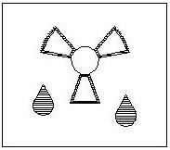
РАЗМОРОЗКА: вентилятор работает без тепла, сокращая время размораживания замороженных продуктов. Время, необходимое для размораживания продуктов питания будет зависеть от комнатной температуры, количества и типа питания. Всегда проверяйте упаковки пищевых продуктов для размораживания.
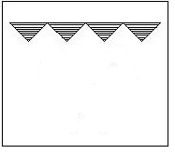
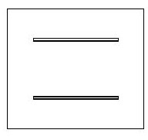
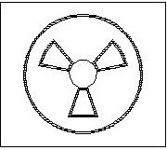
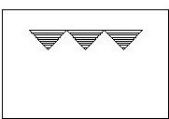
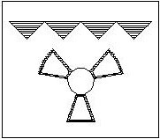
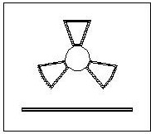
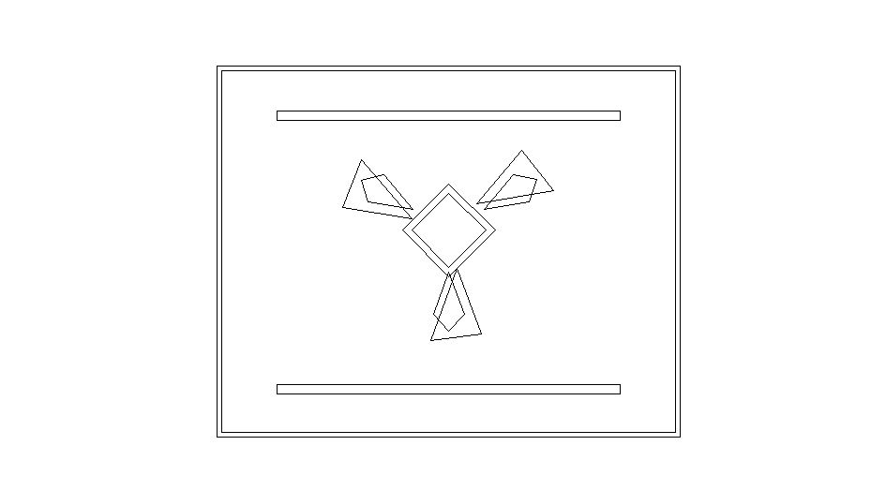
Обычное приготовление (верхний и нижний элемент): Этот метод приготовления пищи обеспечивает традиционное приготовление пищи, используя тепло верхнего и нижнего элементов. Эта функция подходит для жарки и выпечки только на одной полке.
Конвекция: Этот способ приготовления использует круговой элемент распределения тепла с помощью вентилятора. Это приводит к более быстрому и более экономичному процессу приготовления. Вентилятор печи позволяет пище готовить одновременно на разных полках, предотвращая передачу запахов и вкусов с одного на другое блюдо.
1/2 ГРИЛЯ: Этот метод приготовления пищи использует внутреннюю часть только верхнего элемента, который направляет тепло вниз на еду. Эта функция подходит для гриля небольших порций бекона, тостов и мясо и т.д.
ПОЛНЫЙ ГРИЛЬ: Этот метод приготовления пищи использует внутреннюю и внешнюю части верхнего элемента, который направляет тепло вниз на еду. Эта функция подходит для гриля средних или больших частей сосисок, бекона, стейка, рыба и т.д.
Конвекция и гриль: Этот метод приготовления пищи использует верхний элемент в сочетании с вентилятором, который помогает обеспечить быструю циркуляцию тепла. Эта функция подходит для быстрого приготовление пищи с сохранением своих пищевых качеств (стейки, гамбургеры, некоторые овощи и т.д.)
Конвекция и нижний элемент: Этот метод приготовления пищи используется нижним элементом в сочетании с вентилятором, который помогает распространять тепло. Эта функция подходит для стерилизации и для консервирования банок.

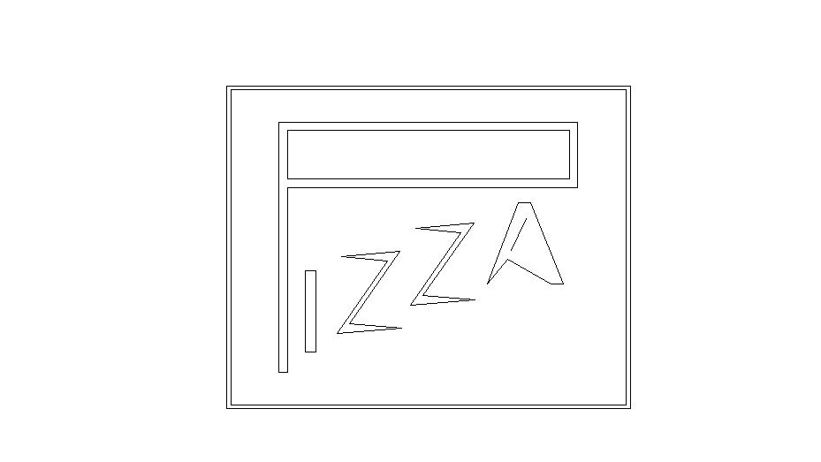
Такой способ приготовления традиционного метода приготовления пищи с использованием тепла от верхних и нижних элементов. Вентилятор может помочь равномерно распределять тепло(барбекю).
ПИЦЦА. Этот режим используется для приготовления пиццы

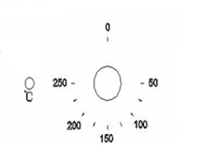
Ручка регулирования термостата
Ручка контроля термостата устанавливает необходимую температуру в духовке. Есть возможность регулировать температуру в диапазоне 50 - 250 ° C.
Поверните ручку управления по часовой стрелке.

Операционный свет духовки
Этот свет указывает на то, что происходит нагрев элементов духовки. Свет погаснет, когда установленная температура достигнута. Это будет происходить циклами включения и выключения в течение приготовления.
Вы не должны перемещать и помещать пищу в духовке, для того чтобы нужная температура было достигнута.
Руководящие принципы для приготовления
Пожалуйста, обратитесь к информации, приведенной на упаковке пищевых продуктов для руководства при приготовлении их температуры и времени. Ознакомившись с работой Вашего духового шкафа и температурой и временем приготовления продуктов, принципы приготовления могут стать другими, исходя из ваших личных предпочтений.
Если вы используете функцию вентилятора, то вы должны следовать информации, приведенной на упаковке пищевых продуктов для данного способа приготовления пищи.
Убедитесь, что замороженные продукты тщательно оттаяли перед приготовлением, если на упаковке пищевых продуктов не указано, что вы можете готовить их замороженными.
Вы, должны дождаться предварительного нагрева духовки и не помещать пищу внутрь нее. Вы можете отказаться от предварительного нагрева при использовании режима вентилятора духовки, однако вы должны продлить время приготовления, заданные на упаковке пищевых продуктов примерно на десять минут.
Перед приготовлением, убедитесь, что другие аксессуары, которые не требуются, были удалены из печи.
При использовании лотков в центре духовки, оставьте зазоры между ними, чтобы позволить воздуху циркулировать.
Старайтесь как можно меньше открывать дверцу духовки, когда хотите посмотреть готовность блюда.
Свет духовки остается включенным во время всего процесса приготовления.
Предупреждения
Держите дверцу духовки закрытой при использовании любой из функции гриля.
Не использовать алюминиевую фольгу для приготовления пищи во время функции гриля, не заворачивайте пищу в фольгу. Высокая светоотражающая способность фольги потенциально может повредить элемент гриля.
В ходе приготовления пищи, никогда не ставьте кастрюли или посуду непосредственно на
края нижней части духовки. Вся посуда всегда должны быть размещены на полках .
Элементы гриля и другие внутренние компоненты духовки сильно нагреваются во время работы, не дотрагивайтесь до них случайно при обработке пищи.
Важно: Будьте осторожны при открытии двери, чтобы избежать контакта с горячими частями духовки и пара.
Ручку поддона следует использовать только для перемещения поддона, а не для удаления его из духовки. При снятии поддона, вы всегда должны использовать прихватку.
ВНИМАНИЕ: Доступные части духовки могут нагреваться во время ее использования. Маленькие дети не должны находиться вблизи духовки во время ее использования.
Не используйте агрессивные абразивные чистящие средства или металлические скребки для очистки стекла дверцы духовки, поскольку это может поцарапать поверхность и привести к разбитию стекла.

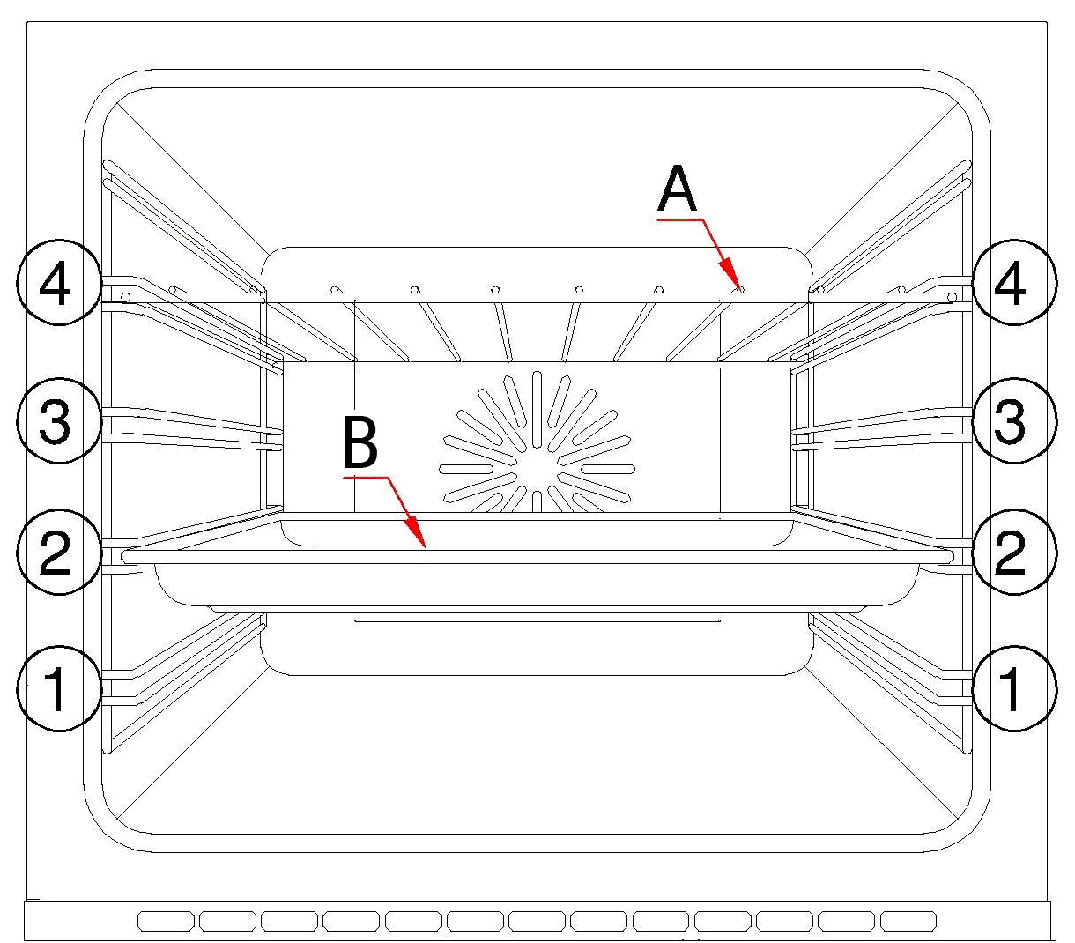
Аксессуары
Ваша духовка поставляется в следующий комплектации:
1, хромированные направляющие духовки
2, противень (В)
3, решетка (А)
4, телескопические направляющие (1шт)
Номерами 1 - 4, указывают различные позиции полок, которые можно использовать в духовке.
ЧИСТКА И УХОД
Духовка должна быть очищены после каждого использования. При очистке духовки освещение должно быть включено, чтобы вы могли видеть поверхность лучше.
Стенки духовки рекомендуется мыть только теплой водой с использование небольшого количества моющей жидкости.
После чистки стенок духовки вытрите её насухо.
Никогда не чистите поверхности духовки паром.
Духовка должна быть очищена только теплой водой с мылом, используя при этом либо губку либо мягкою ткань. Не используйте абразивные чистящие средства.
Любые пятна, которые появляются в духовке, это пятна, которые возникли в процессе приготовления пищи, ее остатков или брызг. Это может быть результатом приготовления пищи при ее готовности в режиме чрезмерно высокой температуры или при помещении ее в посуду, которая слишком мала.
Вы должны выбрать температуру приготовления пищи и функцию, которые подходят для данной пищи, которую вы готовите. Вы также должны убедиться, что пища находится в соответствующего размера блюде и использовать поддон в случае необходимости.
Внешняя часть духовки должна быть очищены только теплой водой с мылом, используя либо губку или мягкую ткань. Не используйте абразивные чистящие средства.
Любой ущерб, причиненный духовке при ее чистке будет устранен за счет покупателя, даже если устройство находится в пределах гарантийного срока.
Любые пятна, появляющиеся на дне духовки, возникли при приготовлении пищи от брызг или пролитой пищи, эти брызги происходят во время процесса приготовления. Их возникновением могла быть причина приготовления пищи при чрезмерно высокой температуры или не помещения пищи полностью в посуду, которая слишком мала.
Вы должны выбрать температуру приготовления пищи и функцию, которая подходит для пищи, которую вы готовите. Вы должны также обеспечить, чтобы пища находилась в адекватном размере блюда, посуды и поддоне.
Съемный вкладыш верхней части духовки
Ваш духовой шкаф поставляется со съемным вкладышем верхней части духовки, находящийся над верхним элементом.
Когда вы закончите приготовление пищи, вкладыш должен быть удален и тщательно очищен после каждого использования духовки.
Не позволяйте жиру скапливаться на вкладыше духовки, так как это может привести к возникновению пожара.
Замена лампы духовки
ВАЖНО: духовка должна быть отключена от вашей электросети, прежде чем пытаться удалить или заменить лампу.
Отвинтите крышку лампы против часовой стрелки.
Отвинтите лампу против часовой стрелки и извлеките её из держателя.
Замените лампу с 25 W/300 ° C, винтового типа пигмея.
Не используйте любой другой тип лампочки.
Поставьте новую лампу на место, а затем включите прибор в сеть.
УСТАНОВКА ДУХОВКИ
Установка должна выполняться квалифицированным специалистом в соответствии с действующими и установленными инструкциями:
Правила и нормы безопасности.
Строительные нормы и правила (согласно Департаменту окружающей среды). Строительные нормы.
Правила о IEE проводки.
Электричество в производственных помещениях.
Перед подключением духовки, убедитесь, что напряжение питания указанное на табличке соответствует вашему напряжению питающей сети.
ВНИМАНИЕ: ДУХОВОЙ ШКАФ ДОЛЖЕН БЫТЬ ЗАЗЕМЛЕН.
Духовка должна быть подключена к 13А двухполюсной розетке, имеющей 3мм разделительный контакт.
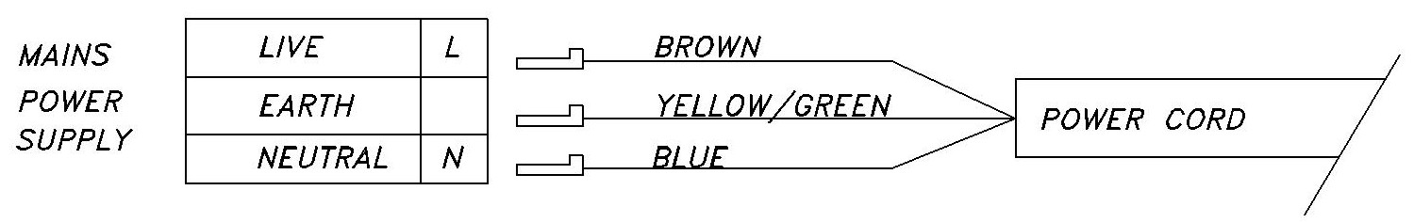

Духовки, оснащенные питающим кабелем, сконструированы для работы на переменном токе напряжения и частотой, указанными на приборе и в руководстве по обслуживанию.
Подключение духовки к электрической сети должно производиться только к сети переменного тока через правильно смонтированную розетку с защитным заземляющим контактом.
Необходимо убедиться, что вилка и розетка легко совмещаются друг с другом.
Сечение проводки должно соответствовать потребляемой мощности и иметь достаточную изоляцию.
Соединительный шнур не должен касаться греющихся поверхностей духовки и нагреваться до температуры на 50 градусов С выше комнатной.
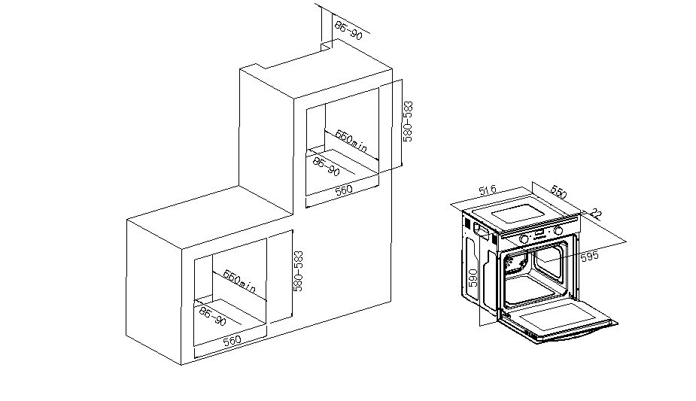
Установка духовки в кухонный шкаф

Установка духового шкафа
• Обеспечьте, чтобы диафрагма, в которую вы будете устанавливать духову имеет размеры приведенные в диаграмме выше.
В корпусе кухонного шкафа должна бать оборудованы вентиляция в виде вырезов, как показано в «требованиях к Вентиляции» на следующей странице.
• Обеспечьте, чтобы от задней панели устройства была удалена мебель.
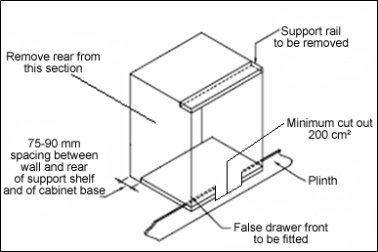
Требования к Вентиляция

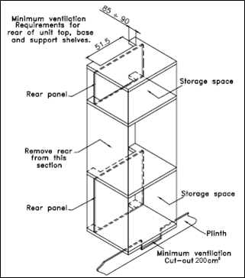
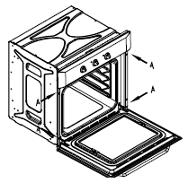
(Рисунок показывает требования к вентиляции и вырезам для установки духового шкафа в стандартную кухню).
(Рисунок показывает, требования к вентиляции и вырезам для установки устройства в стандартную кухню).
Убедитесь, что духовка была надежно закреплена в корпусе. Фиксация духовки в корпус осуществляется при помощи четырех винтов. Они должны быть привинчены через духовку и шкаф в корпус устройства.
Прибор не работает должным образом:
* духовка не включена в сеть
* Убедитесь, что печь находится в режиме готовности
* Убедитесь, что вы выбрали функцию приготовления и температуру приготовления.
* Убедитесь, что прибор был подключен к электрической сети питания правильно.
* Убедитесь, что сетевые предохранители находятся в рабочем состоянии.
* Убедитесь, что инструкция по эксплуатации установки времени и выбора режима приготовления блюд была соблюдена.
Не работает функция гриль.
* Убедитесь, что вы выбрали правильную функцию приготовления пищи.
Гриль и верхний элемент духовки не работает, или не включается в течение длительного периода времени, во время использования.
* Разрешите духовке остыть в течение примерно 2 часов. После ее остывания, проверьте прибор снова.
Пища не правильно готовиться
* Убедитесь, что вы выбираете нужную температуру и правильную функцию приготовления для пищи, которую вы готовите. Может быть целесообразным, чтобы настроить температуру приготовления при помощи кнопок плюс или минус на 10 ° С выше или ниже, для достижения лучших результатов приготовления пищи.
Недостатки:
Пища готовится неравномерно
* Убедитесь, что пища была установлена на ​​правильном уровне.
* Убедитесь, что установлена правильная температура и время приготовления
Не работает свет духовки
* См. стр.выше раздел "Замена лампы духовки"
Получение конденсации в духовке
* Пар и конденсат является естественным побочным продуктом при приготовлении любой пищи с высоким содержанием воды, таких как замороженные продукты, куриные и др.
* Вы можете получить конденсации в полости печи, между стеклами дверцы духовки. Это не обязательно признак того, что духовка не работает должным образом.
* Не оставляйте еду в духовке, после ее охлаждения и выключения духовки.
* Используйте закрытый контейнер, где практические, во время приготовления пищи, скапливается количество конденсата.
ВАЖНО: Если ваш шкаф не функционирует правильно, пожалуйста, свяжитесь с сервисным центром.
НЕ ПЫТАЙТЕСЬ РЕМОНТИРОВАТЬ НЕПОЛАДКИ САМОСТОЯТЕЛЬНО.
Если Вы самостоятельно приняли участие в ремонте шкафа, находящегося под гарантией, то все проблемы по неисправности относятся к вашей ответственности и исправляются за ваш счет.
Шкаф должен быть доступен для инженера при выполнении необходимых ремонтных работ. Если устройство установлено таким образом, что инженеру невозможен доступ к нему, то любой причинённый ущерб будет за Ваш счёт.
Это включает в себя и ситуацию, когда техника была отделена из кухонного шкафа, герметически запечатана в него или имела деревянные препятствия, размещенные в передней панели устройства.
Духовка - основные инструкции приготовления:
Использование задних элементов и конвекции:
ПРОДУКТ Вес ВРЕМЯ ПРИГОТОВЛЕНИЯ Уровень лотка t время готовности
Говядина 1 кг за 15 минут 2-й этаж 200 ℃ 40-50mins
Свинина 1 кг за 15 минут 2-й этаж 200 ℃ 70-80mins
Курица 1,2 кг за 15 минут 2-й этаж 200 ℃ 50-60 мин
Дичь 1,5 кг за 15 минут 2-й этаж 200 ℃ 50-60 мин
Стейк 0,8 кг за 10 минут 2-й этаж 180 ℃ 20-30мин
Хлеб 0,5 кг за 10 минут 2-й этаж 200 ℃ 35-45 минут
Использование верхнего и нижнего элементов режима работы:
ПРОДУКТ Вес ВРЕМЯ ПРИГОТОВЛЕНИЯ Уровень лотка t время готовности
Говядина 1 кг за 15 минут 2-й этаж 200 ℃ 40-50mins
Свинина 1 кг за 15 минут 2-й этаж 200 ℃ 70-80mins
Курица 1,2 кг за 15 минут 2-й этаж 200 ℃ 50-60 мин
Дичь 1,5 кг за 15 минут 2-й этаж 200 ℃ 50-60 мин
Стейк 0,8 кг за 10 минут 2-й этаж 180 ℃ 20-30мин
Хлеб 0,5 кг за 10 минут 2-й этаж 200 ℃ 35-45 минут
Использование верхнего элемента + конвекция:
ПРОДУКТ Вес ВРЕМЯ ПРИГОТОВЛЕНИЯ Уровень лотка t время готовности
Говядина 0,8 кг 10 минут 3-й этаж 200 ℃ 20-25mins
Свинина 0,8 кг 10 минут 3-й этаж 200 ℃ 25-30мин
Курица 1,2 кг 10 минут 3-й этаж 200 ℃ 40-45 минут
Banger 0,6 кг 10 минут 3-й этаж 200 ℃ 15-20 минут
Гамбургер 0,6 кг 10 минут 3-й этаж 200 ℃ 15-20 минут
Бобовые 1,2 кг 10 минут 3-й этаж 200 ℃ 20-25mins
Растительные 0,5 кг 10 минут 4-й этаж 200 ℃ 15-20 минут
Использование верхнего элемента:
ПРОДУКТ Вес ВРЕМЯ ПРИГОТОВЛЕНИЯ Уровень лотка t время готовности Говядина 0,8 кг 10 минут 3-й этаж 250 ℃ 20-25 минут
Свинина 0,8 кг 10 минут 3-й этаж 250 ℃ 25-30 минут
Курица 1,2 кг 10 минут 3-й этаж 250 ℃ 40-45 минут
Banger 0,6 кг 10 минут 4-й этаж 250 ℃ 15-20 минут
Гамбургер 0,6 кг 10 минут 4-й этаж 250 ℃ 15-20 минут
Бобовые 1,2 кг 10 минут 3-й этаж 250 ℃ 20-25 минут
Растительные 0,5 кг 10 минут 4-й этаж 250 ℃ 15-20 минут
Использование нижнего элемента + конвекция
ПРОДУКТ Вес ВРЕМЯ ПРИГОТОВЛЕНИЯ Уровень лотка t время готовности
Хлеб 0,5 кг 10 минут 1-й этаж 200 ℃ 10-15 минут
Пицца 0,7 кг 15-минутный 2-й этаж 200 ℃ 40-45 минут
Торт 1,5 кг 15 минут 1-й этаж 180 ℃ 35-40 минут
печенье 0,7 кг 15-минутный 2-й этаж 180 ℃ 20-25 минут
Пирог 1,2 кг 10 минут 3-й этаж 250 ℃ 20-25 минут
Гарантийная карта

МАРКА: ……………………………………………..
МОДЕЛЬ: …………………………………………..
СЕРИЯ: ……………………………………………

Дата продажи ………………..
…………………………..
Печать торгующей организации
ГАРАНТИЙНЫЕ ОБЯЗАТЕЛЬСТВА
- Производитель гарантирует работу изделия в течение 12 месяцев
- Гарантия не распространяется на изделия имеющие механические повреждения, либо повреждения возникшие в результате неправильной эксплуатации.
- Гарантия не распространяется на электрические лампочки подсветки.
- В случае неисправности по вине производителя или при выходе из строя в течение гарантийного срока изделие ремонтируется в течение 1 месяца.
Дата сдачи в ремонт:  . . . . . . . . . . . . . . . . . . . . . . . . .  Дата окончания ремонта:  . . . . . . . . . . . . . . . . . . . . . . . . .  Продление гарантии:  . . . . . . . . . . . . . . . . . . . . . . . . .  Опись произведенных работ, замен деталей:. . . . . . . . . . . . . . . . . . . . . . . . .  . . . . . . . . . . . . . . . . . . . . . . . . .  Подпись и печать ремонтной мастерской:  . . . . . . . . . . . . . . . . . . . . . . . . .  . . . . . . . . . . . . . . . . . . . . . . . . . | Дата сдачи в ремонт:  . . . . . . . . . . . . . . . . . . . . . . . . .  Дата окончания ремонта:  . . . . . . . . . . . . . . . . . . . . . . . . .  Продление гарантии:  . . . . . . . . . . . . . . . . . . . . . . . . .  Опись произведенных работ, замен деталей:. . . . . . . . . . . . . . . . . . . . . . . . .  . . . . . . . . . . . . . . . . . . . . . . . . .  Подпись и печать ремонтной мастерской:  . . . . . . . . . . . . . . . . . . . . . . . . .  . . . . . . . . . . . . . . . . . . . . . . . . . | Дата сдачи в ремонт:  . . . . . . . . . . . . . . . . . . . . . . . . .  Дата окончания ремонта:  . . . . . . . . . . . . . . . . . . . . . . . . .  Продление гарантии:  . . . . . . . . . . . . . . . . . . . . . . . . .  Опись произведенных работ, замен деталей:. . . . . . . . . . . . . . . . . . . . . . . . .  . . . . . . . . . . . . . . . . . . . . . . . . .  Подпись и печать ремонтной мастерской:  . . . . . . . . . . . . . . . . . . . . . . . . .  . . . . . . . . . . . . . . . . . . . . . . . . .

Гарантия не действительна в результате:
механических повреждений, загрязнений, переделок, конструкторских изменений, неправильной установки оборудования, неправильной эксплуатации оборудования, действий, связанных с неправильным содержанием и чисткой оборудования, аварий, стихийных бедствий, химического воздействия, атмосферных явлений (обесцвечивания и т.п.), неправильного хранения, ремонтов не гарантийными мастерскими. Все гарантийные требования будут отвергнуты. Так же, гарантия не принимается во внимание требований, в следствии причин неправильных расчетов, которые возникли во время подбора технических параметров покупателем.

